Спецификация

Модель | FE MDV90/15M
Тип матрицы | 1/3” SONY SUPER HAD II CCD
Кол-во пикселей | PAL 976x582
Тип развёртки | 2:1 череcстрочная
Синхронизация | внутренняя
Разрешение | 700 твл
Объектив | 2.8~12мм DC ICR
AGC | Вкл/Выкл
Баланс белого | Авто(ATW,AWB,Фикс,Ручной)
День/ночь | Цвет/ Ч/Б / Авто
O.S.D | есть
BLC | HLC/BLC/Выкл
2DNR | Выкл/Вкл.
Отношение сигнал/шум | 48dB(AGC Выкл)
Скорость затвора | Авто,1/50(1/60)-1/100,000сек
Видеосигнал | 1 В (75 Ом Вкл.)
Мин. освещённость | Цвет:0.06люкс/F1.2,Ч/Б 0.006люкс/F1.2
Питание | 12В±10% Постоянного тока
Потребление энергии | 200mA(ИК выкл),400mA(ИК вкл)
ИК подсветка | 24 диода LED(Φ5мм/ 850нм)
Дистанция Ик подсветки | 15м
Рабочая температура | -40С~+50С
Размер корпуса | Φ155x133мм
4 1

РУКОВОДСТВО ПОЛЬЗОВАТЕЛЯ
- Не используйте камеру в экстремальных температурных условиях. Рекомендуемый температурный режим -40С~+50С.
- Не устанавливайте камеру под нестабильным освещением..
- Не используйте камеру в условиях с высокой влажностью. Это может сказаться на ухудшении качества изображения.
- Не разбирайте камеру. Разбор камеры, техническое обслуживание и ремонт проводить исключительно силами специалистов в специализированных сервисных центрах
- Протирайте стекло объектива только мягкой сухой тканью.
6) Убедитесь в правильном напряжении питания до подключения.
2 3

Цветная камера видеонаблюдения
FE MDV90/15M
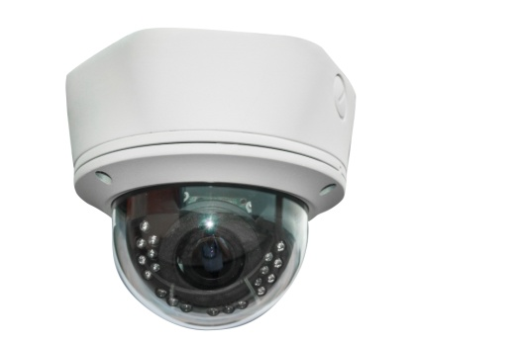

Перед использованием внимательно ознакомьтесь с инструкцией.

Схема подключения

DC12В
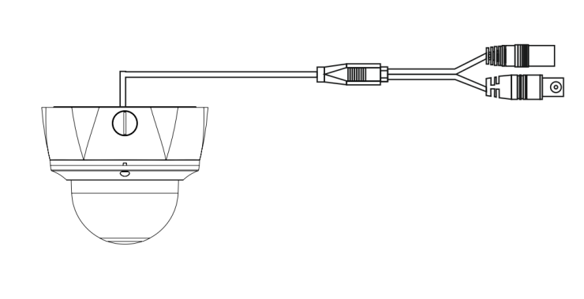
Видео выход

